 mod. FG07AB
ALLA REGIONE ABRUZZO - Dipartimento Politiche dello Sviluppo Rurale e della Pesca
Servizio Presidi Tecnici di Supporto al Settore Agricolo - Piazza Torlonia 91 - 67051 Avezzano AQ
In carta semplice  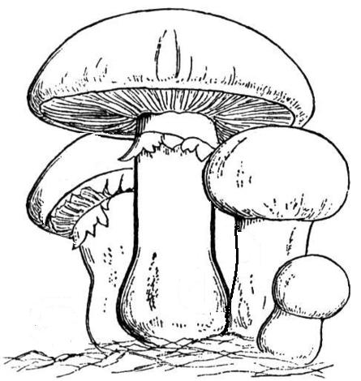 | RICHIESTA DUPLICATO DI TESSERINO PER LA RACCOLTA DEI FUNGHI EPIGEI SPONTANEI  Tipo A/B | Spazio per il protocollo

Il/La sottoscritto/a_________________________________________________________________________________
(cognome) (nome)

Nato a___________________________________________________ (_____________) il _______________________
(comune di nascita) (Prov) (data di nascita)

Residente in ____________________________________________________________________ (______________)
(Comune di residenza) (Prov)

Via__________________________________________________________________ N°___________ CAP________

Codice fiscale Tel/cel_______________________________

E-mail_________________________________________________________________________________________
(il richiedente si dichiara disponibile a ricevere comunicazioni all’indirizzo e-mail indicato, da considerarsi valide alla pari di comunicazioni scritte)

Titolare del tesserino Tipo ____________ n° __________________ rilasciato in data_________________________

CHIEDE
Il duplicato del tesserino per la raccolta dei funghi epigei spontanei nel territorio della Regione Abruzzo ai sensi dell’art 3 c.8 della L.R. n.34 del 08/11/2006 e successive modifiche ed integrazioni .

DICHIARA
Che l’originale è stato ( barrare la casella):
- Smarrito
- Sottratto
- Deteriorato

Allega alla presente

Denuncia alla Polizia Giudiziaria di smarrimento/furto o deterioramento del tesserino originale (tesserino non leggibile)
N° 1 marca da bollo da € 16,00
N° 2 foto formato tessera ( di cui una autenticata)
Tesserino deteriorato (solo se leggibile)
Copia del versamento annuale di € 30,00 dell’anno in corso ( si fa presente che sono esonerati da tale contributo
solo coloro che hanno compiuto 65 anni di età e sono residenti nella Regione Abruzzo – art.5 c.3 L.R.34/2006 oppure chi non ha esercitato l’attività di raccolta dei funghi durante l’anno)

_________________________lì_________________________
(Luogo) (data)

Firma____________________________
(firma leggibile)

